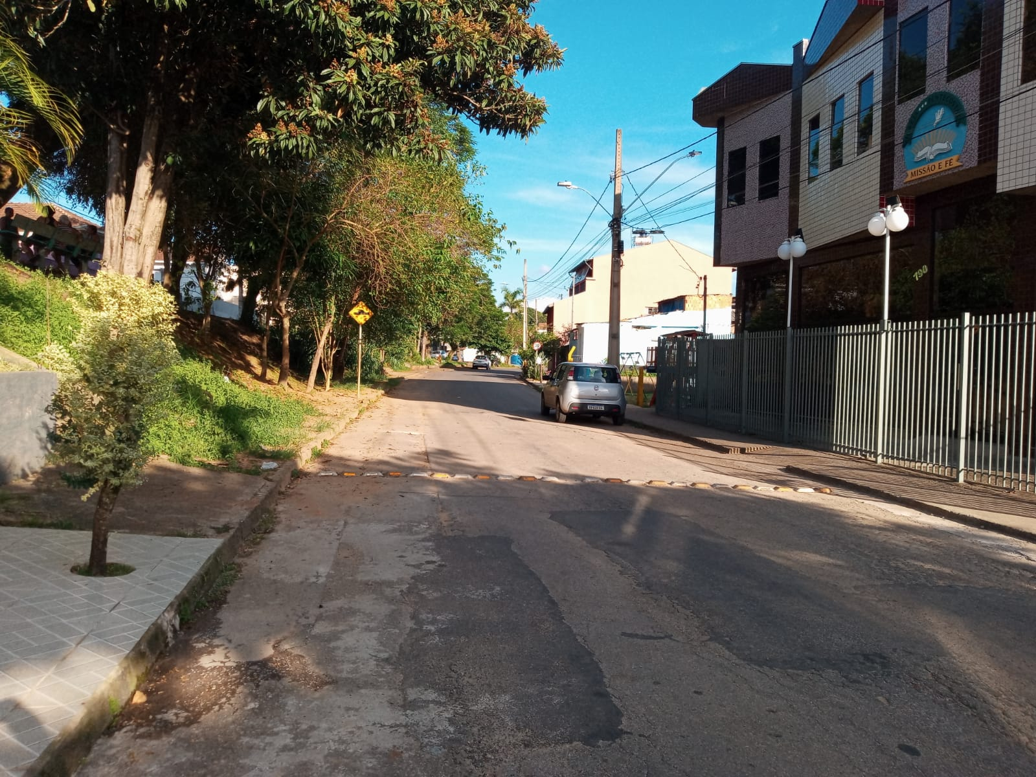

**Rua Antônio Lemos da Silva – Fatima – quebra mola devido ter uma igreja e uma área de lazer com um parquinho.**

